昆仑财富•油安鑫系列12个月定开净值型理财产品(第1期)
2022年第3季度报告

一.目录
一.目录 2
二.产品基本情况 2
三.产品收益/净值表现 3
四.报告期内产品的投资策略和运作分析 4
五.财务会计报告 4
1.资产负债表 4
2.利润表 5
3.净资产变动表 6
六.投资组合情况 7
1. 报告期末产品资产组合情况 7
2. 报告期末杠杆融资情况 7
3. 报告期末前十大资产情况 8

二.产品基本情况
产品名称 | 昆仑财富•油安鑫系列12个月定开净值型理财产品(第1期)
产品代码 | YAX1201
全国银行业理财信息登记系统登记编码 | C1137622000029
产品运作方式 | 开放式净值型
投资目标 | 在保持理财资产的低风险和高流动性的前提下，力争实现超越业绩比较基准的投资回报。
投资策略 | 本产品将遵循安全性和稳定性优先原则，通过对宏观经济、政策环境、市场状况和资金供求的深入分析，在严格控制风险的前提下，主动构建及调整投资组合。
当前业绩比较基准 | 3．5%-4.5%
风险收益特征 | 根据昆仑银行理财产品风险评级，本产品属于【□低风险、■中低风险、□中等风险、□中高风险、□高风险】理财产品。
管理人 | 昆仑银行股份有限公司
托管人 | 宁波银行股份有限公司

三.产品收益/净值表现
报告期内，本产品资产净值为 106,419,487.33，单位净值为 1.021633。
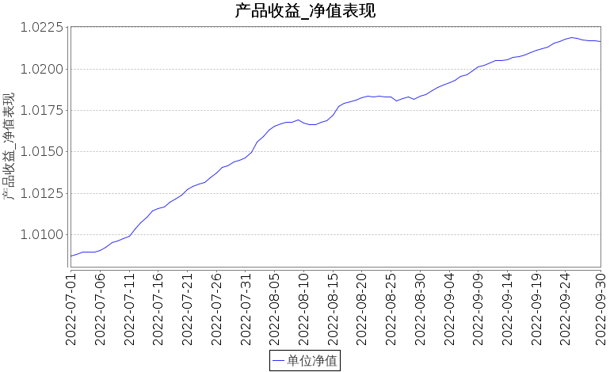
昆仑财富•油安鑫系列12个月定开净值型理财产品(第1期)产品净值趋势图

四.报告期内产品的投资策略和运作分析
本产品兼顾安全性、稳定性和收益性，通过对宏观经济、政策环境、市场状况和资金供求的深入分析，在严格控制风险的前提下，主动构建及调整投资组合。
报告期内受国内疫情持续扰动、经济复苏节奏趋缓及海外加息频超预期的影响，债券市场收益率先下后上，呈区间震荡态势。总体来看，目前主要宏观指标边际修复，物价水平维持在合理区间，新动能正在逐渐形成，国民经济将延续恢复态势，经济发展的步伐将维持稳字当头、稳中求进，重在安全。随着全球形势持续演变，内外部不确定因素增多，国内经济恢复仍有较大空间。
本产品将继续保持稳健的投资策略，按照监管要求和行内制度，严控每一处风险，争取每一份收益，全力满足投资者需求。在债券市场区间震荡的态势下，油安鑫12个月产品将积极把握趋势性交易机会，在高等级信用债+资管产品打底的基础上，通过利率债波段操作增厚收益，通过适时增加杠杆配置精选个券获取套息收益。

五.财务会计报告

1.资产负债表
会计主体：昆仑财富•油安鑫系列12个月定开净值型理财产品(第1期)
统计日期：2022年09月30日

资产 | 期末余额 | 上年年末余额 | 负债和所有者权益 | 期末余额 | 上年年末余额
货币资金 | 819,952.70 | - | 短期借款 | - | -
结算备付金 | 294,632.39 | - | 交易性金融负债 | - | -
存出保证金 | - | - | 衍生金融负债 | - | -
衍生金融资产 | - | - | 卖出回购金融资产款 | 23,007,676.10 | -
应收清算款 | - | - | 应付管理人报酬 | - | -
应收利息 | - | - | 应付托管费 | 9,922.84 | -
应收股利 | - | - | 应付销售服务费 | 6,413.90 | -
应收申购款 | - | - | 应付投资顾问费 | - | -
买入返售金融资产 | - | - | 应交税费 | 28,656.79 | -
发放贷款和垫款 | - | - | 应付清算款 | - | -
交易性金融资产 | 128,357,571.87 | - | 应付赎回款 | - | -
债权投资 | - | - | 应付利息 | - | -
其他债权投资 | - | - | 应付利润 | - | -
其他权益工具投资 | - | - | 其他负债 | - | -
长期股权投资 | - | - | 负债合计 | 23,052,669.63 | -
其他资产 | - | - | 净资产： | - | -
- | - | - | 实收资金 | 104,166,000.00 | -
- | - | - | 其他综合收益 | - | -
- | - | - | 未分配利润 | 2,253,487.33 | -
- | - | - | 净资产合计 | 106,419,487.33 | -
资产总计 | 129,472,156.96 | - | 负债和净资产总计 | 129,472,156.96 | -

2.利润表
会计主体：昆仑财富•油安鑫系列12个月定开净值型理财产品(第1期)
统计日期：2022年07月01日- 2022年09月30日

项目 | 本期金额 | 上期金额
一、营业总收入 | 1,522,497.18 | 987,447.54
利息收入 | 2,631.69 | 26,574.14
投资收益（损失以“-”填列） | 1,312,460.44 | 975,773.40
其中：以摊余成本计量的金融资产终止确认产生的收益 | - | -
公允价值变动收益（损失以“-”填列） | 207,405.05 | -14,900.00
其他业务收入 | - | -
二、营业总支出 | 155,766.35 | 100,691.04
管理人报酬 | - | -
托管费 | 5,336.45 | 4,586.39
销售服务费 | 53,364.44 | 45,863.90
投资顾问费 | - | -
利息支出 | 93,995.09 | 48,398.47
信用减值损失 | - | -
税金及附加 | 3,070.37 | 1,442.28
其他费用 | - | 400.00
三、利润总额 | 1,366,730.83 | 886,756.50
四、净利润（净亏损以“-”号填列） | 1,366,730.83 | 886,756.50
五、其他综合收益的税后净额 | - | -
六、综合收益总额 | 1,366,730.83 | 886,756.50

3.净资产变动表
会计主体：昆仑财富•油安鑫系列12个月定开净值型理财产品(第1期)
统计日期：2022年09月30日
项目 | 本年金额 |  |  |  | 上年金额
 | 实收资金 | 其他综合收益 | 未分配利润 | 净资产合计 | 实收资金 | 其他综合收益 | 未分配利润 | 净资产合计
一、上年年末余额 | - | - | - | - | - | - | - | -
加：会计政策变更 | - | - | - | - | - | - | - | -
前期差错更正 | - | - | - | - | - | - | - | -
其他 | - | - | - | - | - | - | - | -
二、本年年初余额 | - | - | - | - | - | - | - | -
三、本年增减变动额（减少以“-”号填列） | 104,166,000.00 | - | 2,253,487.33 | 106,419,487.33 | - | - | - | -
（一）综合收益总额 | - | - | 2,253,487.33 | 2,253,487.33 | - | - | - | -
（二）产品持有人申购和赎回 | 104,166,000.00 | - | - | 104,166,000.00 | - | - | - | -
其中：产品申购 | 104,166,000.00 | - | - | 104,166,000.00 | - | - | - | -
产品赎回 | - | - | - | - | - | - | - | -
（三）利润分配 | - | - | - | - | - | - | - | -
（四）其他综合收益结转留存收益 | - | - | - | - | - | - | - | -
四、本年年末余额 | 104,166,000.00 | - | 2,253,487.33 | 106,419,487.33 | - | - | - | -

六.投资组合情况

1. 报告期末产品资产组合情况
资产类型 | 资产规模（亿元） | 占净资产比例
债券投资 | 0.78 | 73.28%
同业借款 | 0.50 | 47.05%
活期存款 | 0.01 | 0.77%
资管计划 | 0.00 | 0.28%
清算备付金 | 0.00 | 0.28%
合计 | 1.29 | 121.66%
-
间接投资  资产/负债类型 | 资产规模  （元） | 占净资产比例
现金及银行存款 | 74,144.69 | 24.65%
同业存单 | - | 0.00%
拆放同业及债券买入返售 | 12,642.18 | 4.20%
债券 | 219,136.92 | 72.84%
公募基金 | - | 0.00%
资产合计 | 305,923.79 | 101.69%
同业拆入及卖出回购 | 5,060.10
其他(负债） | 23.69
负债合计 | 5,083.79
注:1.间接投资资产/负债为该理财产品投资资产管理产品间接持有的资产/负债。
2.上表中资产组合合计数与占比由于四舍五入的原因,合计数可能存在微差。

2. 报告期末杠杆融资情况
项目 | 金额（亿元） | 占净资产比例
报告期末债券回购融资余额 | 0.23 | 21.62%

3. 报告期末前十大资产情况
资产名称 | 资产类型 | 资产规模（亿元） | 占总资产比例
中原消费金融公司同业借款 | 同业借款 | 0.50 | 38.67%
19赣投03 | 债券投资 | 0.11 | 8.23%
20鄂交Y3 | 债券投资 | 0.11 | 8.20%
19鄂科02 | 债券投资 | 0.11 | 8.18%
21先导01 | 债券投资 | 0.10 | 7.99%
21张公02 | 债券投资 | 0.10 | 7.95%
19漳九01 | 债券投资 | 0.10 | 7.91%
21苏高01 | 债券投资 | 0.10 | 7.88%
20国债09 | 债券投资 | 0.05 | 3.90%
银行存款 | 银行存款 | 0.01 | 0.63%
合计 |  | 1.29 | 99.54%
-

昆仑银行股份有限公司
2022年9月30日

